группа 723 дисциплина Устройство и техническое обслуживание и ремонт автомобиля
Дата проведения 15.04.20 урок № 121
Здравствуйте, сегодня мы с вами рассмотрим тему

ПЗ № 53 Оформление отчетной документации по техническому обслуживанию

Документация по техническому обслуживанию
Результаты осмотров должны отражаться в специальных документах по учету технического состояния зданий: журналах, паспортах, актах. В журнале осмотров отражаются выявленные в процессе осмотров (общих, частичных, внеочередных) неисправности и повреждения, а также техническое состояние элементов дома
Результаты осенних проверок готовности объекта к эксплуатации в зимних условиях отражаются в паспорте готовности объекта. Результаты общих обследований технического состояния, выполняемых периодически, оформляются актами.
Организация по обслуживанию зданий на основании актов осмотров и обследования должна в месячный срок:
а) составить перечень (по результатам весеннего осмотра) мероприятий и установить объемы работ, необходимых для подготовки здания и его инженерного оборудования к эксплуатации
в следующий зимний период;
б) уточнить объемы работ по текущему ремонту (по результатам весеннего осмотра на текущий год и осеннего осмотра на следующий год), а также определить неисправности и повреждения, устранение которых требует капитального ремонта;
в) проверить готовность (по результатам осеннего осмотра) каждого здания к эксплуатации в зимних условиях;
г) выдать рекомендации на выполнение текущего ремонта.
Устранение мелких неисправностей, а также наладка и регулировка санитарно-технических приборов и инженерного оборудования производятся обслуживающей организацией.
Внеочередные осмотры проводятся при возникновении повреждений и нарушении работы инженерного оборудования.
Замена элементов инженерного оборудования любых систем осуществляется с учетом фактического состояния элементов. Для оценки фактического состояния инженерного оборудования используют следующие методы:
– аналитический (анализ документации — содержание договоров, актов проверки на прочность и герметичность инженерных коммуникаций, актов сдачи-приемки ремонтных работ, журналов диспетчерских служб и других документов);
– социологический (опрос или интервьюирование потребителей);
– визуальный контроль инженерного оборудования;
–инструментальный контроль (проверка коммуникаций, режимов работы санитарных приборов и оборудования, показателей температурного и влажностного режимов, анализ проб отбора воды и сточной жидкости и пр.).
Все виды инструментального контроля выполняются с применением современных приборов и приспособлений. Инструментальный контроль технического состояния инженерного оборудования необходимо проводить систематически течение всего срока эксплуатации здания во время плановых внеочередных осмотров.

Домашнее задание: конспект

Конспект должен быть представлен на электронную почту не позже 17.04.2020 до 12:00

группа 723 дисциплина Устройство и техническое обслуживание и ремонт автомобиля
Дата проведения 15.04.20 урок № 122
Здравствуйте, сегодня мы с вами рассмотрим тему

ПЗ № 54 Оформление отчетной документации по техническому обслуживанию
Предусматривается ведение следующих форм ремонтной документации (формы 1—11):
акт приема-передачи оборудования;
ремонтный журнал;
ведомость дефектов;
смета затрат;
акт на сдачу в капитальный ремонт;
акт на выдачу из капитального ремонта;
годовой план-график ТО и ремонта;
месячный план-график-отчет ТО и ремонта;
месячный отчет о ТО и ремонте;
ведомость годовых затрат на ремонт;
паспорт основного оборудования;
акт о ликвидации оборудования.
5.2. Изменения и дополнения к ранее существовавшим формам ремонтной документации произведены по результатам апробации «Единого положения о планово-предупредительных ремонтах оборудования промышленных предприятий России» (Распоряжение Минпромнауки России от 29.05.2003 г. № 05.900 114–108).
5.3. Основным документом, по которому осуществляется ремонт оборудования, является годовой план-график ремонта (форма 7), на основе которого определяется потребность в ремонтном персонале, в материалах, запасных частях, покупных комплектующих изделиях. В него включается каждая единица подлежащего капитальному ремонту оборудования. Основой для составления годового плана-графика служат приведенные в настоящем Справочнике нормативы периодичности ремонта оборудования и необходимые технические средства.
5.4. С целью увязки сроков ремонта промышленного оборудования с энергетическим оборудованием годовой график согласовывается с отделом главного энергетика (ОГЭ) предприятия. При необходимости использования услуг службы главного прибориста плановые сроки ремонта согласовываются с отделом главного прибориста (ОГП). Сроки ремонта основного оборудования, лимитирующего выполнение производственной программы, согласовываются с плановым отделом предприятия.
5.5. В графах 11–22 годового плана-графика (форма 7), каждая из которых соответствует одному месяцу, условным обозначением в виде дроби указывается: в числителе – планируемый вид ремонта (К – капитальный, Т – текущий), в знаменателе – продолжительность простоя в часах. Отметки о фактическом выполнении ремонтов в этих графах производятся путем закрашивания планируемых цифр цветным карандашом.
В графах 23 и 24 соответственно записываются годовой простой оборудования в ремонте и годовой фонд рабочего времени.
5.6. Оперативным документом по ремонту оборудования является месячный план-график-отчет, утверждаемый главным механиком предприятия по каждому подразделению (форма 8). Допускается вместо месячного плана-графика-отчета ведение месячного отчета о ремонте (форма 8А).
5.7. В этом случае месячное планирование ремонтов осуществляется согласно годовому плану-графику ремонта.
5.8. В графах 7—37 (форма 8), каждая из которых соответствует одному дню месяца, условным обозначением в виде дроби указывается: в числителе – вид ремонта (К – капитальный, Т – текущий), в знаменателе – его продолжительность (текущего – в часах, капитального – в сутках).
5.9. Отметка о фактическом выполнении ремонтов производится после их окончания специально назначенным ответственным лицом в ОГМ, в производственных цехах – механиком подразделения.
5.10. Пояснения о порядке ведения остальной ремонтной документации приведены выше в соответствующих разделах.
5.11. Приведенные в настоящем разделе формы ремонтной документации являются типовыми. В зависимости от сложившейся в ремонтных службах предприятия специфики учета проводимых ремонтно-профилактических мероприятий, не регламентированных настоящим Справочником (ремонтные осмотры, проверки, испытания и т. п.), в формы ремонтной документации могут включаться дополнительные графы (пункты).
Форма 1
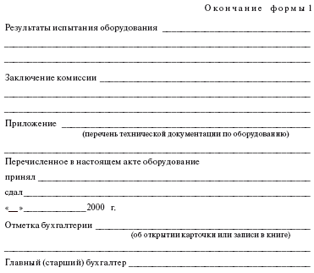
Форма 2
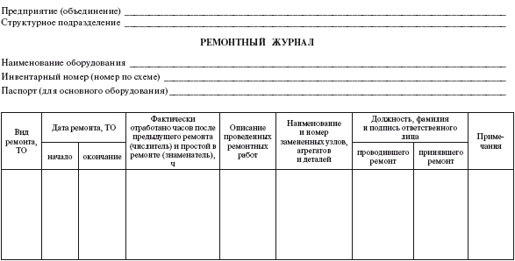
Форма 3
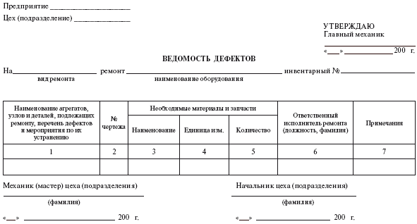
Ф о р м а 4
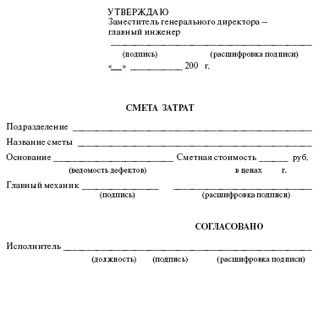
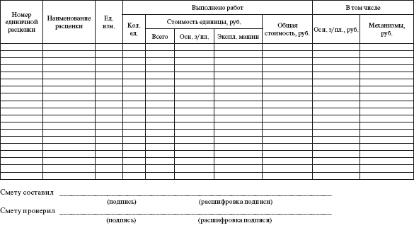
Ф о р м а 5
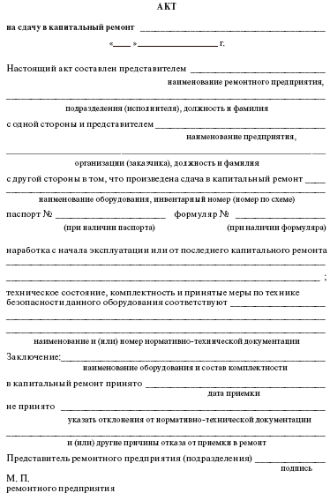
Форма 6
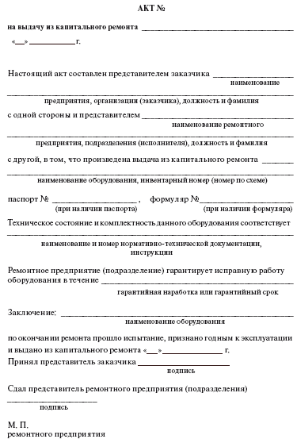
Форма 7
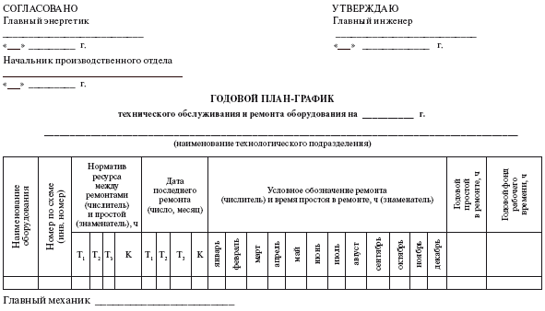
Форма 8
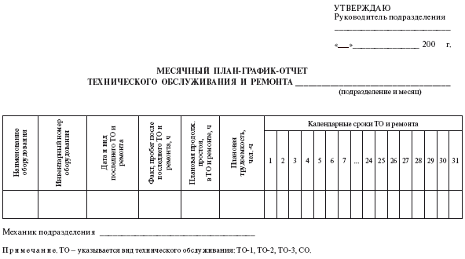
Форма 8А
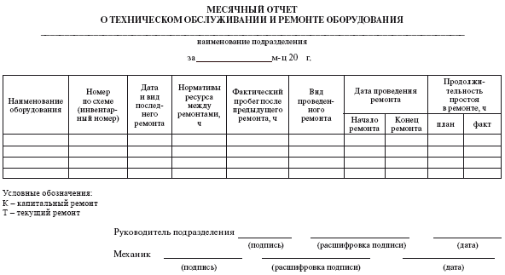
Форма 9
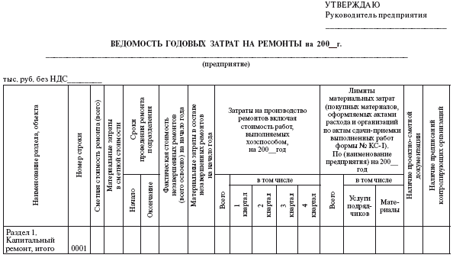
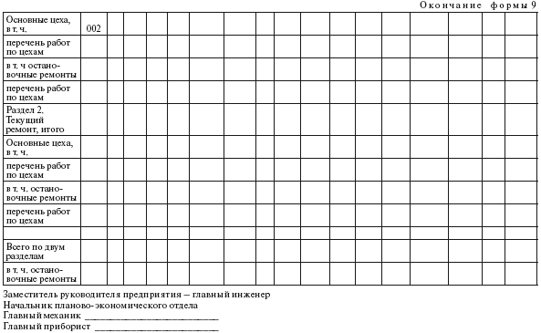

Домашнее задание:
1. Заполнить ведомость дефектов, месячный план – график ТО и ремонта, ремонтный журнал.
Домашнее задание должно быть представлено на электронную почту не позже 17.04.2020 до 12:00

